## 2基于链式存储结构的线性表实现

## 2.1 问题描述

通过实验达到⑴加深对线性表的概念、基本运算的理解；⑵熟练掌握线性表的逻辑结构与物理结构的关系；⑶物理结构采用单链表,熟练掌握线性表的基本运算的实现。

## 2.1.1 实现基本操作

依据最小完备性和常用性相结合的原则，以函数形式定义了线性表的初始化表、销毁表、清空表、判定空表、求表长和获得元素等12种基本运算。

## 2.1.2 实现数据存储与读取

设计函数使得能够从文件中读取或者存储顺序存储线性表。

## 2.1.3 实现多个线性表管理

能管理多个线性表。

## 2.2 系统设计

## 2.2.1 程序总体框架

该系统包括用户交互模块，操作管理模块，多线性表管理模块，文件I/O模块，单个线性表操作模块。其中文件I/O模块包括写入与读取功能；单个线性表操作模块包括初始化表、销毁表、清空表、判定空表、求表长、获得元素、查找元素、获得前驱、获得后继、插入元素、删除元素、遍历表12个功能，如图2-1所示。

操作管理模块

多线性表管理模块

用户交互模块

单个线性表操作模块

文件I/O模块

线性表元素定位

线性表初始化

……

线性表获得后继

线性表清空

图2-1系统总体框架

## 2.2.2 系统环境

系统：macOS Catalina

IDE：clion

## 2.2.3 自定义部分

#include <stdio.h>  
#include <stdlib.h>  
  
#define TRUE 1  
#define FALSE 0  
#define OK 1  
#define ERROR 0  
#define INFEASTABLE -1  
#define OVERFLOW -2  
#define LLIST_SIZE 10  
//文件相对路径  
char FILE_NAME[100] = "/Users/gikosei/Desktop/DS+/DS2/outputs.txt";  
  
typedef int status;  
typedef int ElemType; //数据元素类型定义  
typedef struct LNode {  
 ElemType data;  
 struct LNode *next;  
} LNode, *LinkList;

## 2.3 系统实现

## 2.3.1 菜单栏

菜单栏操作步骤如图2-2所示：

开始

选择操作

选择线性表

退出

单个线性表操作模块

文件I/O模块

存储线性表

读取线性表

……

获得后继

定位元素

初始化列表

图2-2菜单栏示意图

## 2.3.2 函数实现与分析

⑴初始化表：函数名称是InitList(L)；初始条件是线性表L不存在；操作结果是构造一个空的线性表。

时间复杂度：O(1)

意外情况：1.线性表已存在，返回error；2.分配内存失败，返回error。

实现：分配头结点。

⑵销毁表：函数名称是DestroyList(L)；初始条件是线性表L已存在；操作结果是销毁线性表L。

时间复杂度：O(n)

实现：遍历节点，释放节点内存。

⑶清空表：函数名称是ClearList(L)；初始条件是线性表L已存在；操作结果是将L重置为空表。

时间复杂度：O(n)

意外情况：线性表不存在，返回error。

实现：遍历表，释放除头结点以外的节点。

⑷判定空表：函数名称是ListEmpty(L)；初始条件是线性表L已存在；操作结果是若L为空表则返回TRUE,否则返回FALSE。

时间复杂度：O(1)

实现：判断头结点的指针域是否为null，是null返回TRUE，否则返回FALSE。

⑸求表长：函数名称是ListLength(L)；初始条件是线性表已存在；操作结果是返回L中数据元素的个数。

时间复杂度：O(n)

实现：遍历表并返回表长，若空表或表不存在返回0。

⑹获得元素：函数名称是GetElem(L,i,e)；初始条件是线性表已存在，1≤i≤ListLength(L)；操作结果是用e返回L中第i个数据元素的值。

时间复杂度：O(n)

意外情况：1.线性不存在，返回error；2.i不在线性表范围内，返回error

实现：遍历表查找目标值。

⑺查找元素：函数名称是LocateElem(L,e)；初始条件是线性表已存在；操作结果是返回L中第1个与e相等的数据元素的位序，若这样的数据元素不存在，则返回值为0。

时间复杂度：O(n)

意外情况：1.线性不存在，返回error；2.线性表内无查找元素，返回0。

实现：1.判断表空；2.遍历表，返回位置。

⑻获得前驱：函数名称是PriorElem(L,cur_e,pre_e)；初始条件是线性表L已存在；操作结果是若cur_e是L的数据元素，且不是第一个，则用pre_e返回它的前驱，否则操作失败，pre_e无定义。

函数调用：调用LocateElem函数。

时间复杂度：O(n)

意外情况：线性表不存在，或cur_e不是线性表元素，或为第一个，返回error。

流程图：

开始

LocateElem()

没有该元素||位置为第一个

返回error

返回定位的前一个元素

是

否

线性表不存在

是

否

返回error

图2-3获得前驱流程图

⑼获得后继：函数名称是NextElem(L,cur_e,next_e)；初始条件是线性表L已存在；操作结果是若cur_e是L的数据元素，且不是最后一个，则用next_e返回它的后继，否则操作失败，next_e无定义。

时间复杂度：O(n)

意外情况：cur_e不是线性表元素，或为最后一个，返回error。

实现：1.判断表存在；2.遍历表；3.返回后继元素或者找不到指定元素

⑽插入元素：函数名称是ListInsert(L,i,e)；初始条件是线性表L已存在，1≤i≤ListLength(L)+1；操作结果是在L的第i个位置之前插入新的数据元素e。

时间复杂度：O(n)

意外情况：1.线性表无内容，返回error；2.插入位置不在线性表范围内，返回error；3.分配空间不成功，返回error。

流程图：

开始

返回error

返回error

是否为空表

是否找到指定位置

分配空间不成功

i是否在越界

是

否

否

否

否

是

是

是

返回error

遍历表

分配新节点

返回ok

是否遍历到表尾

返回error

分配空间不成功

分配新节点

返回ok

是

是

否

图2-4插入元素流程图

⑾删除元素：函数名称是ListDelete(L,i,e)；初始条件是线性表L已存在且非空，1≤i≤ListLength(L)；操作结果：删除L的第i个数据元素，用e返回其值。

时间复杂度：O(n)

意外情况：1.线性表无内容，返回error；2.删除位置不在线性表范围内，返回error。

实现：参考插入元素（遍历到表尾即停止）

⑿遍历表：函数名称是ListTraverse(L)，初始条件是线性表L已存在；操作结果是依次输出L的每个数据。

时间复杂度：O(n)

意外情况：线性表无内容，返回error。

实现：输出分割线，遍历元素，输出分割线，返回ok。

⒀存储表：f_write(SqList l, char *file_name)，操作结果是将l的数据存到file_name文件里。

时间复杂度：O(n)

意外情况：1.线性表不存在或为空，返回error；2、文件未打开，输出File open error，返回error。

实现：判断表是否存在，打开文件，判断文件是否打开，写入数据，关闭文件。

⒁读取表：f_read(SqList &L, char *file_name)，操作结果是将file_name的数据读入到L内。

时间复杂度：O(n)

意外情况：1.表已存在，返回error；2、文件未打开，输出File open error，返回error。

实现：判断表是否已存在，打开文件，判断文件是否打开，写入数据，关闭文件。

**2.4 系统测试**

## 2.4.1 准备

定义函数CreateList初始化一个线性表（LList[0]）并填充元素，方便测试

## void CreateList(LinkList &L, int number) { LinkList new_malloc, before_p; L = (LinkList) malloc(sizeof(LNode)); L->data = NULL; before_p = L; for (int i = 0; i < number; i++) { new_malloc = (LinkList) malloc(sizeof(LNode)); new_malloc->data = i; before_p->next = new_malloc; before_p = new_malloc; } new_malloc->next = NULL; }

## 2.4.2 测试

说明：

在选择操作前需要选择操作的线性表，所以实际上已经实现了对多个线性表进行管理，测试用函数的使用如下：

CreateList(LList[0], 15);

（5）-（12）操作均为对于线性表LList[0]的操作，可以通过（12）的结果进行验证。

菜单栏如下：

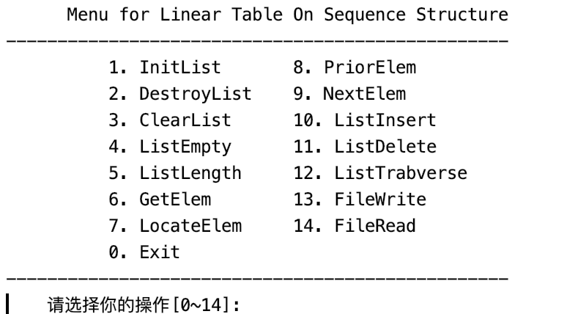

图2-5菜单栏

⑴初始化表

操作结果：

表 2-1初始化表结果

|  |  |
| --- | --- |
| 操作情况 | 操作结果 |
| 表内容存在 | 截屏2019-11-12下午8.49.07  图2-6-a初始化表结果 |
| 表内容不存在 | 截屏2019-11-12下午8.49.31  图2-6-b初始化表结果（表已存在） |

⑵销毁表

操作结果：

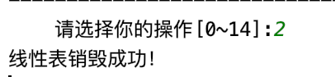

图2-7销毁表结果

⑶清空表：函数名称是ClearList(L)；初始条件是线性表L已存在；操作结果是将L重置为空表。

操作结果：

表 2-2清空表结果

|  |  |
| --- | --- |
| 操作情况 | 操作结果 |
| 表内容存在 | 截屏2019-11-12下午8.54.17  图2-8-a清空表结果（内容存在） |
| 表内容不存在 | 截屏2019-11-12下午8.54.28  图2-8-b清空表结果（内容不存在） |

⑷判定空表

操作结果：

表 2-3判定空表结果

|  |  |
| --- | --- |
| 操作情况 | 操作结果 |
| 表非空 | 截屏2019-11-12下午8.55.11  图2-9-a判定空表结果（内容存在） |
| 表空 | 截屏2019-11-12下午8.54.59  图2-9-b判定空表结果(内容不存在) |

⑸求表长

操作结果：

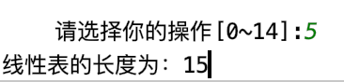

图2-10求表长结果

⑹获得元素

操作结果：

表 2-4获得元素结果

|  |  |
| --- | --- |
| 操作情况 | 操作结果 |
| 正常操作 | 截屏2019-11-12下午8.56.37  图2-11-a获得元素结果（正常） |
| i不在线性表范围内 | 截屏2019-11-12下午8.56.49  图2-11-b获得元素结果（非正常） |
| 表不存在 | 截屏2019-11-12下午8.56.16  图2-11-c获得元素结果（非正常） |

⑺查找元素

操作结果：

表 2-5查找元素结果

|  |  |
| --- | --- |
| 操作情况 | 操作结果 |
| 正常操作 | 截屏2019-11-12下午8.57.52  图2-12-a查找元素结果（正常） |
| i不在线性表范围内 | 截屏2019-11-12下午8.58.07  图2-12-b查找元素结果（非正常） |
| 表内容不存在 | 截屏2019-11-12下午8.58.39  图2-12-c查找元素结果（非正常） |

⑻获得前驱

操作结果：

表 2-6获得前驱结果

|  |  |
| --- | --- |
| 操作情况 | 操作结果 |
| 正常操作 | 截屏2019-11-12下午8.59.28  图2-13-a获得前驱结果（正常） |
| cur_e不是线性表元素，或为第一个 | 截屏2019-11-12下午8.59.17  图2-13-b获得前驱结果（非正常） |

⑼获得后继

操作结果：

表 2-7获得后继结果

|  |  |
| --- | --- |
| 操作情况 | 操作结果 |
| 正常操作 | 截屏2019-11-12下午9.00.09  图2-14-a获得后继结果（正常） |
| cur_e不是线性表元素，或为最后一个 | 截屏2019-11-12下午9.02.16  图2-14-b获得后继结果（非正常） |

⑽插入元素

操作结果：

表 2-8插入元素结果

|  |  |
| --- | --- |
| 操作情况 | 操作结果 |
| 正常操作 | 截屏2019-11-12下午9.04.07  图2-15-a插入元素结果（正常） |
| 线性表不存在 | 截屏2019-11-12下午9.04.36  图2-15-b插入元素结果（非正常） |
| 插入位置不在范围内 | 截屏2019-11-12下午9.04.49  图2-15-c插入元素结果（非正常） |

⑾删除元素

操作结果：

表 2-9删除元素结果

|  |  |
| --- | --- |
| 操作情况 | 操作结果 |
| 正常操作 | 截屏2019-11-12下午9.06.06  图2-16-a删除元素结果（正常） |
| 线性表不存在 | 截屏2019-11-12下午9.06.31  图2-16-b删除元素结果（非正常） |
| 插入位置不在范围内 | 截屏2019-11-12下午9.06.21  图2-16-c删除元素结果（非正常） |

⑿遍历表

操作结果：

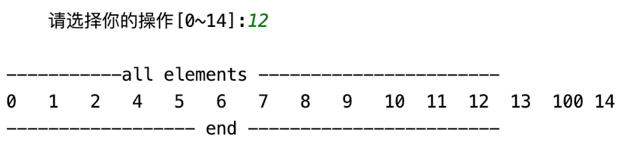

图2-17遍历表结果

⒀存储表

操作结果：

表 2-10存储表结果

|  |  |
| --- | --- |
| 操作情况 | 操作结果 |
| 正常操作 | 截屏2019-11-12下午9.07.16  图2-18-a存储表结果 |
| 线性表不存在 | 截屏2019-11-12下午9.07.33  图2-18-b存储表结果（不存在） |
| 文件未打开 | 截屏2019-11-12下午9.09.00  图2-18-c存储表结果（文件未打开） |

⒁读取表

注：需要先初始化线性表才能读取

操作结果：

表 2-11读取表结果

|  |  |
| --- | --- |
| 操作情况 | 操作结果 |
| 正常操作 | 截屏2019-11-12下午9.07.48  截屏2019-11-12下午9.08.08  图2-19-a读取表结果 |
| 线性表已存在 | 截屏2019-11-12下午9.08.33  图2-19-b读取表结果（已存在） |
| 文件未打开 | 截屏2019-11-12下午9.09.10  图2-19-c读取表结果（文件未打开） |

## 2.5 实验小结

1. 掌握了对链式存储线性表的使用，加深了理解。
2. 进一步规范注释的使用，与第一次实验相比注释内容增多
3. 了解了malloc函数的返回值，分配失败时会返回null。
4. 对于单链表结构来说，插入，删除等涉及结构改变的操作，都要保存前一个节点，方便修改前一节点的指针。
5. 顺序表的空表和不存在时两个概念，在本次实验中，空表指的是有头结点但是内容为空，表不存在则是没有头结点，体现在DestroyList和ClearList两个函数上。
6. 对于单链表来说，要规范末端指针为null，表不存在要令头指针为null。
7. 优化了文件I/O部分，使得内容可视（前一次实验因为使用了二进制读写导致文件内容不可阅读）。